МИНИСТЕРСТВО ОБРАЗОВАНИЯ И НАУКИ РОССИЙСКОЙ ФЕДЕРАЦИИ

Федеральное государственное автономное образовательное учреждение

высшего образования

УРАЛЬСКИЙ ФЕДЕРАЛЬНЫЙ УНИВЕРСИТЕТ

имени первого Президента России Б.Н.Ельцина

ИНСТИТУТ ЕСТЕСТВЕННЫХ НАУК и МАТЕМАТИКИ

Департамент фундаментальной и прикладной физики

Оценка работы______________

Руководитель от УрФУ Пелегов Д.В.

Тема задания на практику

**ИССЛЕДОВАНИЕ ОКСИДА ЛИТИЙ-МАРГАНЦА СО СТРУКТУРОЙ ШПИНЕЛИ  
МЕТОДОМ СПЕКТРОСКОПИИ КОМБИНАЦИОННОГО РАССЕЯНИЯ СВЕТА**

ОТЧЕТ

**Вид практики** Производственная практика

**Тип практики** Практика по получению профессиональных умений и опыта профессиональной деятельности

Руководитель практики от предприятия (организации) Пелегов Д.В. _______

**ФИО руководителя Подпись**

**Студент** Коробов Е.В.

**ФИО студента**

**Специальность (направление подготовки)** 28.03.01 Нанотехнологии и микросистемная техника

**Группа** МЕН-472801

Екатеринбург 2021.

**РЕФЕРАТ**

Работа содержит 22 страницы и 10 рисунков.

Курсовая работа посвящена изучению оксида литий-марганца со структурой шпинели методом спектроскопии комбинационного рассеяния света. Исследование включает в себя: поиск и систематизацию информации по интересующей теме, описание методик и результатов измерения характеристик вещества, таких как размер частиц и фазовый состав.

Данная работа проводилась в Уральском центре коллективного пользования «Современные нанотехнологии» УрФУ имени Б. Н. Ельцина.

**МЕСТО ВЫПОЛНЕНИЯ РАБОТЫ**

Экспериментальная часть работы была выполнена в лаборатории сегнетоэлектриков отдела оптоэлектроники и полупроводниковой техники Института естественных наук Уральского федерального университета имени первого Президента России Б.Н. Ельцина на оборудовании Уральского центра коллективного пользования «Современные нанотехнологии».

Оглавление

ВВЕДЕНИЕ 5

ОСНОВНАЯ ЧАСТЬ 6

1. Литературный обзор 6

1.1 Системы накопления электроэнергии в современной технике. 6

1.2 Аккумуляторы как химические источники тока. Типы и их устройство. 6

Свинцово-кислотные 6

Никель-кадмиевые батареи 7

Литий-ионные 7

1.3 Оксида литий-марганца со структурой шпинели (LMO). Основные характеристики материала. 8

1.4 Спектроскопия комбинационного рассеяния 10

2. Постановка задачи работы 12

3. Подготовка к эксперименту 13

4. Аттестация LMO со структурой шпинели методом спектроскопии комбинационного рассеяния света 14

ЗАКЛЮЧЕНИЕ 20

СПИСОК ИСПОЛЬЗОВАННЫХ ИСТОЧНИКОВ И ЛИТЕРАТУРЫ 21

Список литературы 21

ВВЕДЕНИЕ

В наше время, из-за растущего внимания к экологической обстановке в мире, человечество стремится максимально снизить пагубное воздействие на окружающую среду. Сжигание таких видов ископаемого топлива, как уголь, природный газ и нефтепродукты, приводит к выделению в атмосферу большого количества загрязнений, и поэтому многие ведущие страны мира занимаются развитием возобновляемых источников энергии и транспорта с нулевым загрязнением. Химические источники тока (ХИТ) являются критически важным элементом для электрического транспорта и важным – для возобновляемой энергетики.

Сейчас химические источники тока (ХИТ) стремительно развиваются и уже плотно обосновались в таких сферах, как наземный транспорт, авиация, освоение космоса и средства связи. Такие источники принято считать «экологически чистыми», а также, в случае с электромобилями, они имеют высокую эффективность и меньшие потери энергии (КПД электродвигателя составляет 90% против 25% у ДВС) [1]. Для обеспечения работоспособности как автомобилей и средств связи, так и авиации и космических станций нужны соответствующие автономные источники энергии. Под такое описание как раз подходят химические источники тока (ХИТ). Исследования химических источников тока (ХИТ) проходят и по сей день, и основной целью каждого исследования является усовершенствование их характеристик.

В данной работе было проведено исследование, одного из материалов, используемых в литиевых аккумуляторах, а именно оксида литий-марганца (LMO) со структурой шпинели при помощи метода спектроскопии комбинационного рассеяния света. Результаты исследования были приведены далее в работе.

# ОСНОВНАЯ ЧАСТЬ

## 1. Литературный обзор

### 1.1 Системы накопления электроэнергии в современной технике.

Электроэнергия используется практически во всех сферах деятельности человека. Для обеспечения человеческих нужд электроэнергия производится на электростанциях, после чего её транспортируют к потребителям. Однако электроэнергия имеет один большой недостаток, а именно проблемы с её хранением. Хранить электроэнергию в больших количествах, не изменяя её форму проблематично. Электростанции должны вырабатывать заранее высчитанное точное количество электроэнергии, которое будет потребляться в каждый отдельный момент времени. С этой проблемой необходимо составить прогноз на основе статистики потребления.

В настоящее время единственной возможностью хранения электрической энергии - является преобразование в другую форму, например, в химическую, тепловую или механическую энергию. В таких формах можно довольно длительный промежуток времени сохранять энергию.

Электрохимические аккумуляторы — это устройства, позволяющие накапливать электрическую энергию путём преобразования в химическую. Накопленная энергия может быть в дальнейшем использована, аккумулятор же будет выступать как источник энергии. Большинство аккумуляторов позволяют многократно повторять зарядку и разрядку (так называемые вторичные ХИТ), поэтому они работают циклически. Существует немало типов аккумуляторов, и у каждого типа есть свои характеристики, преимуществ и недостатки. Аккумуляторы имеют широкое применение, от обеспечения энергией часов или мобильных телефонов до снабжения электричеством целых космических станций [2].

### 1.2 Аккумуляторы как химические источники тока. Типы и их устройство.

#### Свинцово-кислотные

Свинцово-кислотные батареи — самые старые и при этом одни из наиболее широко используемых аккумуляторных батарей. Они состоят из электродов, сепараторов и электролита. Из-за лучших механических характеристик материал отрицательного электрода состоит из свинца, а положительный электрод – из оксида свинца. Пространство между сетками заполнено электролитом, состоящим из 33-35% разбавленной серной кислоты. Сепараторы обеспечивают движение ионов и увеличивают сопротивление ячеек.

Свинцово-кислотные батареи можно заряжать быстро или медленно. Когда аккумулятор заряжается быстро, он не может быть заряжен до полной емкости.

Свинцово-кислотные батареи в основном используются в автомобилях и там, где нет проблем с небольшой удельной энергией и плотностью энергии батареи. Также свинцово-кислотные батареи используются как тяговые батареи, используемые в аккумуляторных электромобилях или на подводных лодках, как часть дизель-электрической системы.

#### Никель-кадмиевые батареи

Положительная пластина никель-кадмиевых батареях изготовлена из гидроксида оксида никеля NiOOH, а отрицательная пластина - из кадмия. В качестве электролита используется гидроксид калия. Конструкция NiCd аккумулятора собрана из электродных пластин с разделителями между ними. Батареи NiCd выпускаются двух типов. Первая форма имеет погруженные электроды с жидким электролитом, а вторая форма - герметичные батареи.

Зарядка NiCd аккумуляторов возможна несколькими способами. Аккумуляторы заряжаются постоянным током, и независимо от скорости зарядки необходимо подавать больше энергии, чем фактическая емкость аккумуляторов, из-за потерь во время зарядки. Также возможна зарядка аккумуляторов на скорости в десять раз меньшей чем ёмкость в течение 14-16 часов или в 4-6 раз большей в течение примерно 15 минут. Никель-кадмиевые батареи могут страдать от эффекта памяти. Эффект памяти — это запоминание состояния заряда аккумулятора. Если никель-кадмиевая батарея заряжается или разряжается до одного и того же состояния сто раз, то в этих точках могут произойти внезапные падения напряжения [4].

#### Литий-ионные

Литий-ионные аккумуляторы — это химические источники тока. Материалом положительного электрода может быть оксид лития-кобальта, железо-фосфат лития или оксид литий-марганца. Отрицательный электрод обычно сделан из графита. Электролит изготовлен из органического растворителя пропилена или этилового углерода. Литий-ионные аккумуляторы имеют жидкий электролит, поэтому предъявляются повышенные требования к защитной упаковке. Напряжение литий-ионных аккумуляторных элементов зависит от материала, из которого изготовлены положительные и отрицательные электроды.

В зависимости от структуры катодные материалы литий-ионных аккумуляторов подразделяются на три группы: слоистые соединения LiMO2 (M = Co, Ni, Mn и т. Д.), соединения со структурой шпинели LiM2O4 (M = Mn или Ni0.5Mn1.5) и соединения со структурой оливина LiMPO4. (M = Fe, Mn, Ni, Co и т. Д.).

Когда литий-ионные батареи заряжены, внешний источник имеет более высокое напряжение и такую же полярность, что и батарея. Время зарядки зависит от емкости аккумулятора и мощности зарядки [5].

Литий-ионные аккумуляторы (ЛИА) в настоящее время находят всё более массовое применение, в основном в электронном оборудовании и электромобилях. Также электрическая энергия может накапливаться во время производства избыточной электроэнергии в сети, в то время как во время нехватки энергии мы можем просто покрыть этот недостаток, тем количеством, которое мы сохранили во время ее избытка. Следовательно, использование этих систем имеет некоторые преимущества, а также может найти применение во всех областях, где присутствуют сети с несбалансированным производством и потреблением электроэнергии. Это правда, что чем мощнее ресурсы, тем менее динамично мы можем регулировать количество производимой энергии. Однако, эффективно решить эту проблему могут так называемые хранилища энергии [3].

### 1.3 Оксида литий-марганца со структурой шпинели (LMO). Основные характеристики материала.

Среди катодных материалов оксид литий-марганца со структурой шпинели получил широкое внимание для крупномасштабного применения из-за не токсичности, низкой стоимости и высокого распространения марганца, а также хорошей термической стабильности, высокой безопасности LMO. Его теоретическая мощность конкурентоспособна с существующими материалами. Однако LMO имеет некоторые проблемы с материалом, которые приводят к резкому снижению емкости при длительных электрохимических циклах, особенно при повышенной температуре из-за растворения марганца.

Решением проблемы уменьшения емкости при комнатной температуре является замещение катионов. Твердые растворы, в которых одновалентные, двухвалентные или трехвалентные катионы замещают катион марганца, увеличивают среднюю степень окисления марганца. Это приводит к уменьшению нестабильного марганца 3+ катионы и материал, менее подверженный реакции диспропорционирования. Замещение алюминием, например, также уменьшает параметр ячейки исходного материала; важный фактор для хорошего функционирования шпинельного электрода.

Трудности, связанные с оксидом литий-марганца со структурой шпинели при повышеных температурах, могут быть связаны с присутствием в электролите фторводородных кислот, которые вызывают растворение значительного количества марганца. Площадь поверхности материала может быть напрямую связана с уменьшением емкости, поскольку увеличенная площадь поверхности также увеличивает площадь контакта электролита и, следовательно, воздействие фторводорода на материал. Площадь поверхности также важна для получения хорошей скорости прохождения мелких зерен. т.е. большая площадь поверхности будет способствовать более быстрому литиированию / делитированию [6].

Также этот тип литиевого аккумулятора обладает очень важной особенностью – самобалансировкой. Когда напряжение заряда достигает максимального значения, литий-марганцевый элемент начинает выделять тепло, стремясь не превысить пороговое напряжение. Такой эффект позволяет использовать эти элементы с минимальным контролем. Большое распространение такие аккумуляторы получили в дорогостоящем силовом инструменте.

Катодные материалы со структурой шпинели, такие как оксид литий марганца, демонстрирующие постоянное рабочее напряжение 3,95–4,1 В при теоретической емкости 148 мАч / г, были разработаны в качестве возможной альтернативы LiCoO2 для повышения безопасности аккумуляторов. Основная проблема при использовании этих электродов — это значительное окислительное разложение электролитов на поверхности электродов, которое вызывает большие потери емкости и плохую циклическую способность [7].

LMO относится к материалам со структурой шпинели с пространственной группой Fd3m. Кубический плотноупакованный массив ионов кислорода занимает позицию 32e, ионы марганца расположены в позиции 16d, а лития в позиции участок 8а. Ионы марганца имеют октаэдрическую координацию с атомами кислорода, а ${MnO}_{6}$ октаэдры имеют общие ребра в трехмерной матрице для ионов-гостей лития. 8а тетраэдрический участок расположен дальше всего от узла 16d всех межузельных тетраэдров (8a, 8b и 48f) и октаэдров (16c). Каждая из граней 8a-тетраэдра является общей с соседним свободным узлом 16c. Эта комбинация структурных особенностей в стехиометрическом соединении шпинели составляет очень стабильную структуру [8].

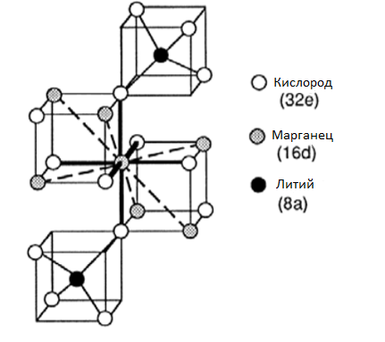

Рисунок 1 – Часть элементарной ячейки LMO показывая местную структуру вокруг октаэдрически согласованный марганец в идеальной решетке шпинели. Связи Mn-O представлены жирными сплошными линиями; линейные цепочки ионов марганца в соседних октаэдрах с общими ребрами показаны штриховыми линиями [6].

### 1.4 Спектроскопия комбинационного рассеяния

Спектроскопия комбинационного рассеяния (КРС) является одним из основных способов получения колебательных спектров, которые несут информацию о структуре, составе, фазовом состоянии, межатомном взаимодействии.

Метод основан на регистрации неупругого рассеяния светового излучения на колебаниях решетки, называемого комбинационным рассеянием (КР), с изменением его частоты. Метод в классическом его понимании можно описать так: пусть на полярную молекулу падает электромагнитная волна с частотой ωL:

$\vec{E}={\vec{E}}_{0}cos⁡(ω_{L}t)$.

Если же частота излучения меньше частоты колебаний молекулы или примерно равна ей, то с поглощением кванта света в системе возникнет квант колебаний. В случае, если значение частоты велико и приближено к частоте перехода между различными электронными состояниями молекулы, то наблюдается спектр поглощения в видимой области. Если же значение частоты падающего излучения больше частоты колебаний молекулярной решетки, но не равно и не превышает частоту дипольного электронного перехода, тогда вероятность того, что электрон перейдет в некоторое состояние, в котором он будет находиться малый промежуток времени, сравнимый с половиной периода колебаний, и выделит квант света, возвращаясь в основное состояние, будет незначительной. Но, находясь в этом состоянии, происходит электрон-фононное взаимодействие, вследствие чего в системе может появиться колебательный квант, из-за которого электрон, испустит квант света с меньшей энергией, возвращаясь в начальное состояние. Вероятность взаимодействия крайне мала, поэтому в регистрируемом спектре рассеянного излучения пик упругого рассеяния, определяемый излучением на одной частоте с падающим излучением, будет наиболее интенсивным. Неупругое рассеяние же проявится в виде сателлита.

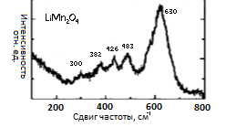

Рисунок 2 – Пример изображения спектра рассеянного света  
оксида литий-марганца со структурой шпинели [9].

Спектром КР называют зависимость интенсивности рассеянного света от частоты. В некоторых случаях частоту, при построении спектра, заменяют длиной волны $λ$ или волновым числом $ω=λ^{-1}$. Удобно строить спектр от сдвига частоты $∆ω= ω_{0}-ω_{k}$– разности частот падающего и рассеянного света, в этом случае рэлеевскому рассеянию соответствует $∆ω=0$.

## 2. Постановка задачи работы

Целью данной работы является исследование структуры LMO синтезированного вещества.

В связи с выбранной целью были поставлены следующие задачи исследования:

* Исследовать структуру LMO методами спектроскопии комбинационного рассеяния света (КРС);
* Отработать методику измерений спектров КРС от отдельных частиц.

## 3. Подготовка к эксперименту

В качестве основного метода исследования был выбран подход с измерением спектров КРС отдельных частиц. Что бы регистрируемый спектр не содержал посторонних вкладов, частицы осаждались на металлическую (медную) подложку.

Для подготовки к эксперименту были подготовлены несколько медных пластинок размерами примерно 10х5х1 мм. Изначально медная пластинка размерами 50х50х1 была разрезана ножовкой по металлу на несколько примерно одинаковых частей. После чего торцы и поверхности были зашлифованы камнем с зернистостью 25. Затем, для лучшей зачистки поверхности использовалась наждачная бумага с зернистостью 40, 80, 120, 320, 600, 1000 и 1500 с соответствующей последовательностью. Полировка зашлифованных пластинок производилась поочередно оцинкованной иглой и пастой ГОИ с зернистостью 3 (данная паста используется для полировки ювелирных изделий).

Полировка производилась для каждой пластинки разными методами. Какие-то пластинки были полированы только оцинкованной иглой или пастой ГОИ, какие-то были полированы сначала иглой, затем пастой и наоборот, третьи были полированы по несколько раз и тем и другим средством. Финальным вариантом для исследования была выбрана пластинка, которая полировалась сначала пастой ГОИ чтобы убрать несовершенства шлифовки мелкозернистой наждачной бумагой, затем грубая обработка оцинкованной иглой, для придания задатков зеркального эффекта, после чего опять пастой ГОИ, чтобы убрать несовершенства грубой полировки иглой, и финалом стала лёгкая полировка оцинкованной иглой, для окончательного придания эффекта зеркала пластинке.

Завершающим этапом подготовки подложек стало нанесение на пластинки разметок и нумерации при помощи лазера.

Затем было проведено осаждение образца литий-марганцевой шпинели. Для этого использовались два способа: осаждение из жидкой фазы и твердофазное осаждение. В данной работе было решено остановиться на образце, осаждённом при помощи жидкой фазы. Данное осаждение проводилось в виде помещения в изопропиловый спирт небольшого количества LMO со структурой шпинели и разделения агрегатов при помощи ультразвуковой ванны, затем суспензия пипеткой помещалась на пластинку и оставлялась до полного высыхания.

Финальным этапом подготовки к изучению стало предварительный контроль качества осаждения при помощи оптического микроскопа.

## 4. Аттестация LMO со структурой шпинели методом спектроскопии комбинационного рассеяния света

Для исследования малых отклонений от стехиометрии и аттестации образцов электродных материалов ХИТ используется спектроскопия комбинационного рассеяния света (КРС), описанная в разделе 1.5.

Для начала эксперимента были выбраны четыре частицы и один кластер. Они были найдены с помощью оптического микроскопа модели Olympus BX61 снимок, с которого можно видеть на рисунке 3.

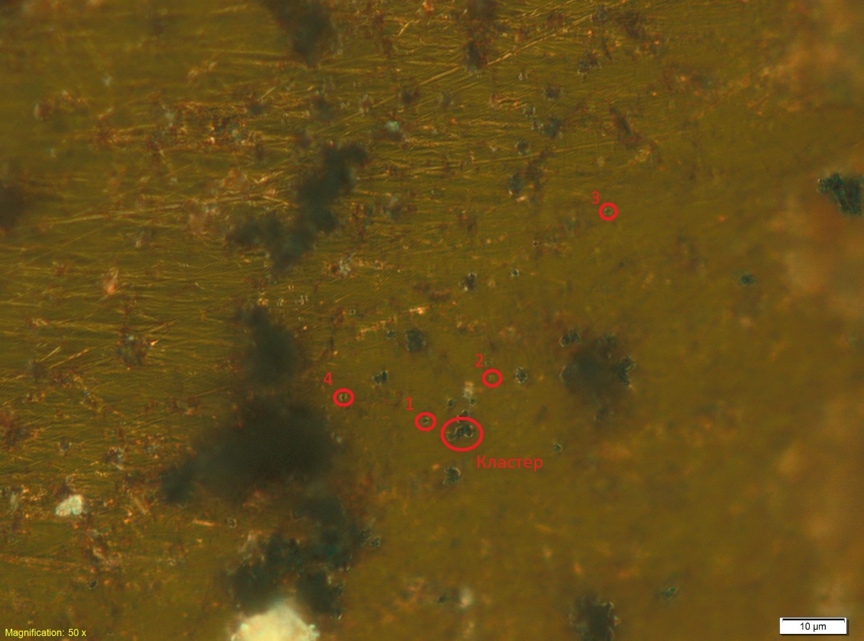

Рисунок 3 – Оптическое изображение всех частиц с оптического микроскопа.

После чего данные частицы были исследованы с помощью конфокального рамановского микроскопа модели WiTec Alpha 300 AR, используя твердотельные лазеры с длинами волн 633 нм и 488 нм для изучения структуры образца с последующей оценкой синтеза вещества и других его физических и химических характеристик.

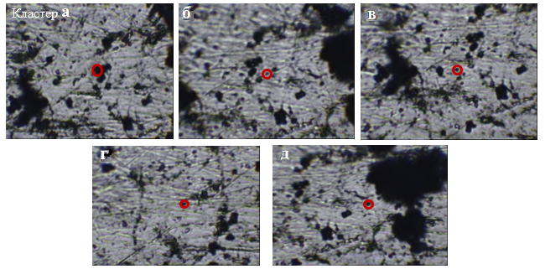

Рисунок 4 – Оптические изображения каждой отдельной частицы с указанием места воздействия лазера.

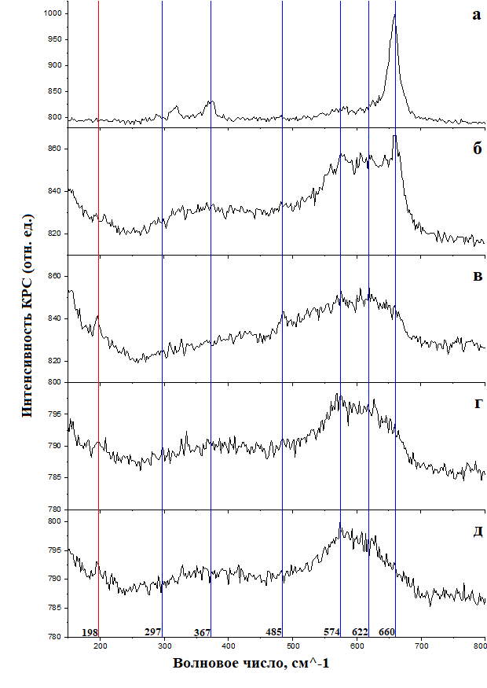

Рисунок 5 – Серия КРС спектров LMO (633 нм, 4,1 мВт) с указанием пиков (а) Кластер а, (б) частица б, (в) частица в, (г) частица г, (д) частица д.

Исследовав и сравнив спектры четырёх частиц и кластера LMO со структурой шпинели лазером с длинной волны 633 нм, можно судить что отдельные частицы в отличии от кластера имеют заметный пик при значениях волнового числа примерно 198 ${см}^{-1}$, что редко, но можно встретить в исследованиях LMO [10]. Также существует менее заметный пик на 297 ${см}^{-1}$ который является характерным для LMO и упоминается во многих исследованиях данного материала [11]. При значении 367 ${см}^{-1}$ находится характерный для LMO раманактивный пик $F_{2g}$ часто встречающийся в научных статьях [12]. Затем на 485 ${см}^{-1}$ мы снова можем наблюдать характерный для LMO раманактивный пик[13]. Следом, когда волновое число равно 574 ${см}^{-1}$ соответствует раманактивному пику $F_{2g}$, а также 622 ${см}^{-1}$ соответствующее раманактивному пику $A_{1g}$, идут два характерных для LMO пика [14]. Завершением становится пик находящийся на 660 ${см}^{-1}$, как видно на рисунке, в спектрах отдельных частиц он гораздо менее заметен чем в спектре кластера, но тем не менее он очень часто упоминается в научных исследованиях LMO [15] [16] [17].

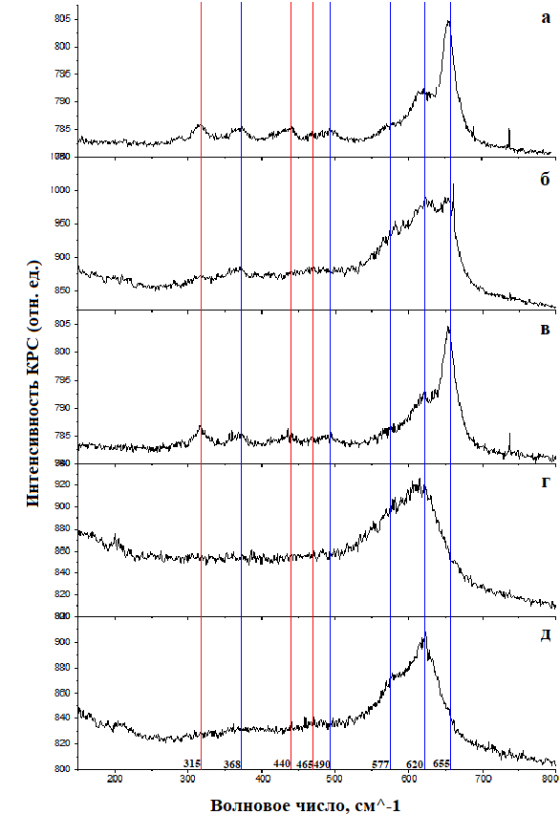

Рисунок 6 – Серия КРС спектров LMO (488 нм, 4,1 мВт) с указанием пиков (а) Кластер а, (б) частица б, (в) частица пв, (г) частица г, (д) частица д.

Исследовав те же частицы и кластер с помощью лазера с длинной волны 488 нм были обнаружены как уже знакомые по предыдущему эксперименту пики, так и те которых в предыдущем эксперименте обнаружить не удалось. например в этих спектрах присутствует пик на отметке 465 ${см}^{-1}$, который можно обнаружить в работах Лейфера, Докко и Динга [15] [18] [19]. Помимо этого, пик на 315 ${см}^{-1}$ и пик на 440 ${см}^{-1}$, являющийся раманактивным пиком $E_{g}$, также являются известными пиками путь и встречаются не всегда [12] [14].

Следующим шагом была обработка самых качественных спектров. Для этого были взяты спектры на рисунках 5а, 6а, 6в, 6г.

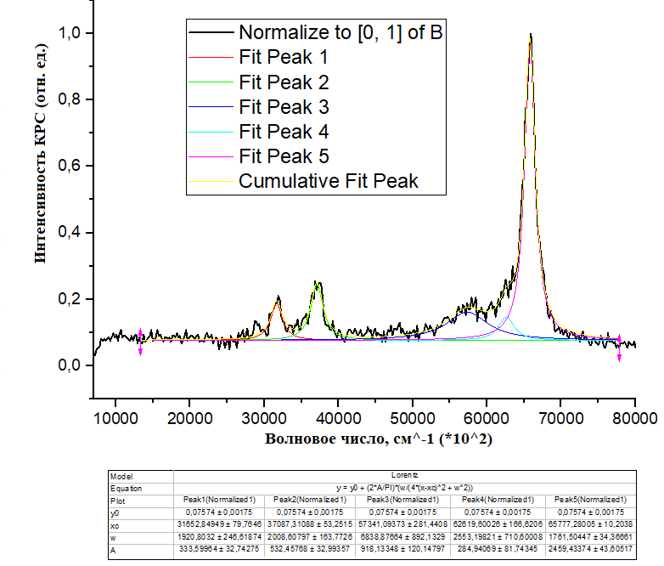

Рисунок 7 – Обработанный спектр кластера 5а.

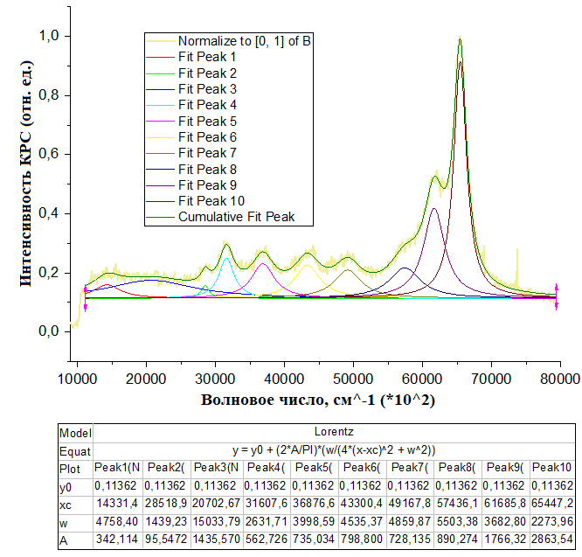

Рисунок 8 – Обработанный спектр кластера 6а.

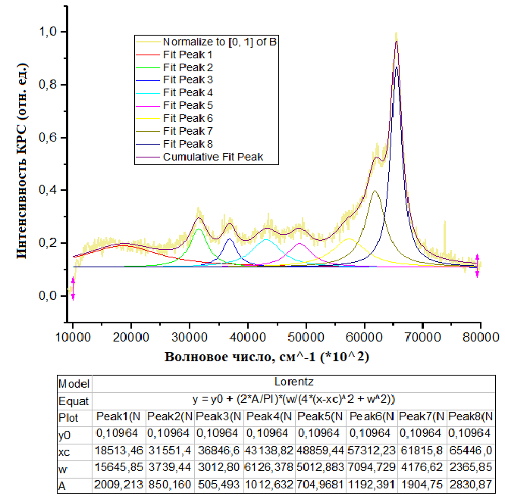

Рисунок 9 – Обработанный спектр частицы 6в.

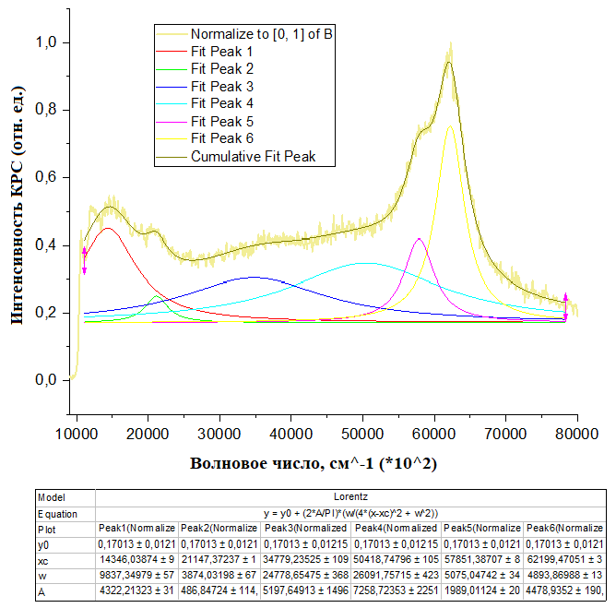

Рисунок 10 – Обработанный спектр кластера 6д.

Исходя из результатов обработки мы можем подтвердить обнаружение всех пяти раманактивных пиков ($A_{1g},E_{g}, 3 F_{2g}$), а также некоторых других ранее описанных пиков.

Подытожив выше сказанное можно заявить что у отдельных частиц LMO пики находящиеся в промежутках между 570 и 580 ${см}^{-1}$, а также 610 и 630 ${см}^{-1}$ являются более выражеными чем пики кластера, однако с промежутком от 635 до 660 ${см}^{-1}$ ситуация полностью противоположная. Однако и тут есть исключения: частица под номером 2 в эксперименте с лазером, длина волны которого была равна 488 нм, имеет спектр КРС очень схожий со спектром кластера, что ставит под сомнение то, что под номером 2 находится отдельная частица.

Также стоит упомянуть что декомпозиция спектров может быть связана с деградацией частиц, а также существует мнение, что мощность лазера тоже имеет прямое отношение к декомпозиции.

## 5. Исследование зависимости спектра оксида литий-марганцевой шпинели от мощности лазера.

Были проведены серийные исследования частиц с наращиванием и уменьшением мощности синего лазера 488 нм. Данная длина волны лазера была выбрана так, как спектры частиц под красным лазером 633 нм имели большую декомпозицию, а значит, способствуют более быстрой деградации частиц.

На определённых частицах наблюдалось повышение интенсивности побочных пиков, а также появление новых, ранее не наблюдаемых, что свидетельствует о деградации шпинели или распаде её на другие вещества.

Изучив полученные спектры можно утверждать, что от увеличения мощности лазера зависит интенсивность пиков спектра, а также его шумность.

# ЗАКЛЮЧЕНИЕ

Исходя из проведённых экспериментов и полученных результатов можно сделать несколько выводов по проведённой работе:

* Исследована структура LMO методами спектроскопии комбинационного рассеяния света (КРС).
* Отработана методика измерений спектров КРС от отдельных частиц.
* Проведена обработка полученных спектров.
* Выявлено индуцированное лазером разложение LMO
* Исследована зависимость спектра от мощности лазера

# СПИСОК ИСПОЛЬЗОВАННЫХ ИСТОЧНИКОВ И ЛИТЕРАТУРЫ

# Список литературы

[1]*. Электрический автомобиль*. (б.д.). Получено из Systemauto: http://systemsauto.ru/engine/electric-car.html

[2]. Родионов, В. Г. (2010). Оптимизация структуры генерирующих мощностей. В В. Г. Родионов, *Энергетика. Проблемы настоящего и возможного будущего.*

[3]. Ales Havel, M. S. (2015). *Control Methods of Modern Systems Utilizing Accumulation of Electrical Energy.* Ostrava-Poruba, Czech Republic: Department of Electronics, Faculty of Electrical Engineering and Computer Science VSB - Technical University of Ostrava.

[4]. А.М Скундин, Г. В. (2010). *Химические источники тока: 210 лет.* "Поколение".

[5]. Jiashen Meng, H. G. (2017). Advances in Structure and Property Optimizations of Battery Electrode Materials. *Joule*.

[6]. Eriksson, T. (2001). *LiMn2O4 as a Li-Ion Battery Cathode.* Uppsala: ACTA UNIVERSITATIS UPSALIENSIS.

[7]. ARUMUGAM MANTHIRAM, Y. F.-S. (2012). *Accounts of chemical research*.

[8]. José M. Siqueira Jr, C. T. (2020). Experimental and Theoretical Study of LiMn2O4 Synthesized by the Solution Combustion Method Using Corn Starch as Fuel. *Sociedade Brasileira de Química*.

[9]. Baddour-Hadjean, R., & Pereira-Ramo, J.-P. (2008). Raman Microspectrometry Applied to the Study of Electrode Materials for Lithium Batteries.

[10]. S.R.S. Prabaharan, N. B. (1998). Soft-chemistry synthesis of electrochemically-active spinel LiMn2O4 for Li-ion batteries. *Solid State Ionics*.

[11]. PAOLONE A., S. A. (2014). MicroRaman spectroscopy on LiMn2O4: warnings on laser-induced thermal decomposition. *Solid State Ionics*.

[12]. Tang S.B., L. M. (2006). Properties of nano-crystalline LiMn2O4 thin films deposited by pulsed laser deposition. *Electrochimica Acta*.

[13]. K. Hari Prasad, S. i. (2016). Structural and Electrical Conductivity studies of Spinel LiMn2O4 Cathode films grown by RF Sputtering. *Materials Today: Proceedings*.

[14]. Julien C.M., M. M. (2003). Lattice vibrations of materials for lithium rechargeable batteries I. Lithium manganese oxide spinel. *Materials Science and Engineering: B*.

[15]. Kaoru Dokko, Q. S. (2003). In Situ Raman Spectroscopy of Single Microparticle Li + −Intercalation Electrodes. *The Journal of Physical Chemistry B*.

[16]. Tang S.B., X. H. (2008). Characterization of LiMn2O4 thin films grown on Si substrates by pulsed laser deposition. *Journal of Alloys and Compounds*.

[17]. M. Helan, L. J. (2010). Molten salt synthesis of LiMn2O4 using chloride–carbonate melt. *Materials Chemistry and Physics*.

[18]. Leifer Nicole, S. F. (2017). Studies of Spinel-to-Layered Structural Transformations in LiMn 2 O 4 Electrodes Charged to High Voltages. *The Journal of Physical Chemistry C*.

[19]. Yuan‐Li Ding, J. X.‐S.‐J.‐M.‐B. (2011). Single-Crystalline LiMn2O4 Nanotubes Synthesized Via Template-Engaged Reaction as Cathodes for High-Power Lithium Ion Batteries. *Advanced Functional Materials*.